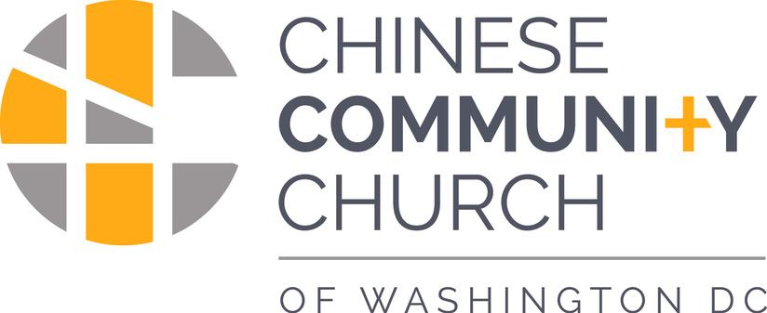
美京中華基督教會

July 31, 2022, 10:45 am
WELCOME TO CCC! 美京中華基督教會歡迎您

We are glad you are here! As a Christian community desiring to exalt God, we serve together seeking to introduce Christ to the people, follow Him, and grow in love with God and others. In worshiping with us, we pray you might experience the good news of Jesus. If this is your first time, please complete a connect card and return the card to an usher. 我們很高興你能來！ 作為高擧神的一個基督團體，我們共同努力使大家認識基督、跟隨他，並在愛上帝和彼此相愛中成長。在敬拜中我們為您禱告，使您可以體驗耶穌基督的福音。請第一次來訪的朋友填寫來賓卡並將卡片交還給招待同工。Welcome 歡迎
ORDER OF SERVICE 敬拜程序
UNITY CHURCH

Opening Prayer 禱告
Praise 讚美詩
Thanks To God 感謝神
I know Who Holds Tomorrow 我知道誰掌管明天
Scripture Reading 讀經
Luke 19:1-10; Jonah 1:9, 2:1 路加福音 19:1-10； 約拿書1:9, 2:1
Sermon證道
Zacchaeus’ Story, My Story 撒該的故事，我的故事
Closing Hymn 讚美詩: I Love To Tell The Story 喜傳福音
Prayer and Benediction 禱告、祝福
Announcements 報告
Moderator主禮: Pastor Charles Koo辜漢然牧師
Sermon: Pastor Charles Koo, Missionary Greg Chen
証道: 辜漢然牧師,陳國華宣教士
Translators翻譯: Jeremy Wong [粵語]; Zach Zhang [國語]
Message 信息：Zacchaeus’Story, My Story
撒該的故事，我的故事
Scripture 經文:
Luke 19:1-10; Jonah 1:9, 2:1 路加福音 19:1-10；約拿書1:9, 2:1

THIS WEEK, July 31-August 6, 2022 本周2022年7月31-8月6日
UNITY CHURCH

[E-English英, C-Cantonese粵, M-Mandarin國, HMH – Hung Memorial Hall禎桂堂,
O-Online網絡, CSC-Chinatown Service Center服務中心]
Sunday星期日
10:45 am Joint Sunday Worship, Sanctuary聯合崇拜、大禮堂
12:00 pm Lunch, hosted by Mingguang Zhang [HMH] 張明光提供午餐
10:30 pm Restaurant Fellowship [M, O] 餐福团契
11:30 pm Discipleship Class [M, O] 門徒訓練課
Monday 星期一
7:30 pm Church-Wide Prayer Meeting, Voice only全教會禱告會,僅語音
Tuesday 星期二
6:00 pm ESL Class [O] 英文課
7:00 pm Manna Prayer & Bible Study [M,O] 禱告查经班
Wednesday 星期三
9:30 am Legal Clinic, Room 101[CSC] 法律咨詢
11:00 am Pastors’ Meeting 牧師會議
1:30 pm Wah Luck Ministry [C] 華樂大廈查經班
3:00 pm Restaurant Small Group DC [M] 餐福查经班
7:30 pm CCCYP Fellowship [E], Room 102英文團契
7:45 pm Prayer Meeting [C,O] 粵語禱告會
Friday星期五
6:00 pm Citizenship Class [CSC,O] 公民考試課
Saturday
10:00 am Timothy Bible Study [C,O] 提摩太查經班

Communion Worship Services on 7th AUGUST 2022 8月7日為聖餐崇拜
國粵語堂聯合聖餐崇拜Mandarin 10:45 am Chaplain Don Kammer
英語聖餐崇拜English 11:00 am Rev. Joshua Cho
夏季英文退修會：有83人已經報名參加2022年7月29至31日在彌賽亞學院舉行之夏季英文退修會。
教會活動

下週日請參加我們的聖餐崇拜：國粵語堂聯合聖餐崇拜，上午10點45分，禎桂堂[Don Kammer牧師]；英語堂聖餐崇拜，上午11點，大禮堂[曺富鉉牧師]。請發送電郵到info@cccdc.com索取鏈接。
哀悼教會辦公室員工Larry Brown的父親 John，及 May Jung Robinson（鍾美清）的妹妹Yok （鍾玉清） 回歸主懷。追悼會詳情請致電教會辦公室。
暑期兒童聖經學校(英語)：教會在8月8-12日上午9點-中午12點在教會舉辦暑期兒童聖經學校。歡迎年齡在幼稚園至小學五年級的小朋友參加。參加費用全免。有意參加的學童家長請登入網頁https://vbspro.events/p/events/cccdc2022了解詳情及報名登記。您若需要幫助注冊或有其他問題，請聯絡Susan So 或教會辦公室。
徐麗娟傳道將於7月1日至8月31日休安息年假。教會為牧者提供每七年一次的安息假年期，使他們有時間進修、宣教和提升牧養技能等。國語會衆在此期間若有教牧需求，請聯係辜牧師或Stephanie Chen。
洗禮班/會員班：如果您有意在11月20日感恩節崇拜中接受洗禮或加入教會成爲新會員，請在9月4日之前聯絡牧師，以便安排參加洗禮班/會員班的課程學習。
全教會禱告會2022年8月1日，星期一，晚上 7點30。僅用語音。網頁https://meet.google.com/hoc-qsoa-fse或打電話:+1 224-520-9892；會議密碼:763 875 213#
英文成人主日學：課程That the World May Know系列：Walking with God in the Desert – The Early Church下週日上午9點30分恢復在304教室和Google Meet聚會。
粵語提摩太查經班：8月6日星期六上午10點。詳情請聯繫Monica Wong.
PMI停車場：教會通常在900 New York Avenue號為參加主日敬拜的會衆提供的停車位，請用 9th 街入口進入；另外教會亦在600 Mass Ave的停車場，為需要停在靠近教堂的會衆安排了停車位。無論您在哪個停車場，請向教堂前門的主日招待或安保人員領取停車票。星期日您也可以在街邊免費停車。欲知更多信息，請發送咨詢郵件到info@cccdc.com。
奉獻與捐贈：天父爲萬福泉源！感謝神帶領您支持教會事工。哥林多後書8章12節說：“因為人若有願做的心，必蒙悅納，乃是照他所有的，並不是照他所無的。” 您的奉獻與捐贈可以通過郵寄支票或銀行轉賬，以及Pay Pal的方式支持教會目前的開支。如用Pay Pal的方式，為免服務費請指定你賬内的親友而不是信用卡。奉獻支票擡頭是：Chinese Community Church，地址是500 I Street, NW, Washington, DC 20001；如果參加實體敬拜，您可以將奉獻款項放在奉獻箱内。除了運作預算，請指定奉獻用於支持宣教、Good Samaritan Fund、華埠服務中心、
教會大樓基金（Building Fund）。如果您需要標記有您姓名的奉獻信封，請寫電郵treasurer@cccdc.com聯係司庫潘偉蘭。
禱告

“你要把你的重擔卸給耶和華，他必撫養你…。”
詩篇五十五章二十二節
- 我們當稱謝耶和華，因他的慈愛永遠長存！（歷代志下20:21）
- 神啊，這個世界令人痛苦和困惑，許多聲音想要驅使我們感覺沒有希望。幫助我們將心植根於掌管未來的耶穌，他復活的應許和力量中。（彼得前書1:3-12）
- 為那些從新冠病毒感染或其他疾病中康復的人祈禱康復和力量。
- 願那些有親人回到天家的家庭有主的安慰。
- 主耶穌告訴我們要愛神和愛人如己。（馬可福音12:30-31）請提醒我們如何首先愛你。請提醒我們如何愛自己。再次向我們展示如何彼此相愛如同己愛。在面對面或在網上談論有爭議的話題或任何事情的時候，教導我們正確的行為。使我們相信在所有情況下都是可以相愛。讓我們認識並銘記關心他人的好處，以及你如何以我們的善行祝福我們。
- 祈禱我們的事工能夠實現主的旨意——退修會參與者會找到上帝為他們的精神生活所選擇的道路；暑期兒童聖經學校的工作人員和孩子們將體驗到主的愛，並且在他們心中逐漸增加認識神的渴望；以及我們的敬拜是真誠的，為天父所悅納。

辜漢然主任牧師REV. CHARLES KOO (粵語Senior Pastor, C - Cantonese)
曺富鉉牧師REV. JOSHUA CHO (曺語E - English)
徐麗娟傳道PASTOR JOANNA XU (國語M - Mandarin)
500 I STREET NORTHWEST, WASHINGTON, DC 20001
(202) 637-9852 I CHURCH.OFFICE@CCCDC.COM I WWW.CCCDC.COM

